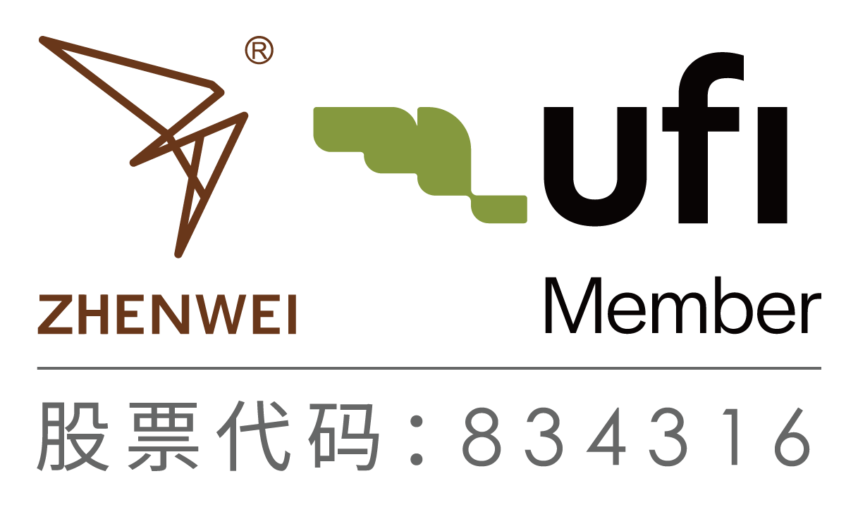
邀 请 函
To: From：



第二十七届北京国际石油天然气管道与储运技术装备展览会
The 27th Beijing International Exhibition on Equipment of Pipeline and Oil &Gas Storage and Transportation

2027年3月17-19日 北京·中国国际展览中心（顺义馆）

一年一度的世界油气管道大会
81个国家和地区2,000家展商
52家世界500强企业18个国际展团
120,000平米展出面积 180,000专业观众

主办单位
振威国际会展集团
北京振威展览有限公司



展会概况
北京国际石油天然气管道与储运技术装备展览会(CIPE)与一年一度的世界石油天然气大会（cippe）同期举办,是油气管道领域的行业例会，吸引了来自81个国家和地区的2,000家展商，世界500强企业52家，国际展团18个，专业观众180,000人次，展出面积120,000平米，每年春季在北京举办。
从2001年至今，CIPE已经成功举办26届。展会吸引了美国、德国、俄罗斯、加拿大、英国、法国、意大利、苏格兰、韩国等18个国际展团参展。国际知名企业有埃克森美孚、俄油、俄气、俄罗斯管道运输、卡特彼勒、国民油井、斯伦贝谢、贝克休斯、GE、卡麦龙、霍尼韦尔、飞利浦、施耐德、陶氏化学、罗克韦尔、康明斯、艾默生、AkzoNobel、API、3M、E+H、MTU、ARIEL、KSB、泰科、Atlas Copco、Forum、豪氏威马、山特维克、雅柯斯、海虹老人、都福、伊顿、奥创、艾里逊、康迪泰克等。
国内知名参展企业主要有中石油展团、中石化展团、中海油展团、宝鸡钢管、唐兴机械、珠江钢管、山西太钢、中原特钢、太原重工、祎达特钢、湖北新冶钢、新兴铸管、久立特材、南方泵业、沈阳鼓风机、浙江富润、中油管道等。
CIPE2026展会现场还吸引了来自中石油、中石化、中海油总部参观团，中石油物资公司、中石油勘探开发海外项目部、中国石油天然气管道局、中石化石油工程物资装备部、中海油服采办中心、中外运长航集团、中远船务、国家能源液化天然气技术研发中心、海隆油服、惠生工程、伊拉克石油部代表团、蒙古国矿产石油局、沙特阿美、阿布扎比国家石油公司、阿布扎比国家能源公司、阿布扎比国家石油建设公司、爱沙尼亚国家能源公司、俄气、俄油、俄管道、马来西亚国家石油、哈萨克斯坦国家天然气运输公司、阿塞拜疆国家石油、日本钻井公司、壳牌、道达尔、康菲、福陆工程、现代重工、德希尼布FMC、英国派特法石油工程公司等上百个国内外专业采购团到场参观洽谈。展会同期还举办了“展品创新金奖”、“CIPE国际油气管道高峰论坛”、“采购对接会”、“新产品新技术推介会”等活动,均获得了行业组织、政府相关机构的高度赞誉。
来自新华社、人民日报、中央电视台、中国日报、中石油报、中国石化报、Upstream、Worldoils、 Oil and Gas Australia、TB Petroleum中国证券报、上海证券报、第一财经日报、华尔街日报及新华网、新浪、搜狐、人民网等国内外上千家媒体对展会进行了全方位报道。
第二十七届北京国际石油天然气管道与储运技术装备展览会(CIPE2027)将于2027年3月17-19日在北京·中国国际展览中心（顺义馆）举办，欢迎您届时参观参展！

同期举办:
第二十七届中国国际石油石化技术装备展览会（cippe） 第二十七届北京国际海洋石油天然气展览会(ciooe)
第二十七届北京国际防爆电气技术设备展览会（Expec） 第十七届北京国际页岩气技术与装备展览会（cisge）
第十七届北京国际海洋工程技术与装备展览会（CM） 第十七届北京国际天然气技术装备展览会 (CING)
北京国际石油和化工自动化技术装备及仪器仪表展览会（cieca） 北京国际石油和化工安全防护技术及设备展览会（cipe）
2027北京国际燃气应用与技术装备展览会（CAS） 2027北京国际氢能技术装备展览会（HEIE）
2027北京国际地下工程建设及非开挖技术装备展览会（CITTE）

展品范围
钢管、管件、压力容器、管线钢及储罐钢 制管机械、设备、机组及配件
玻璃钢、橡胶以及PE\PVC\CPVE管道管件 坡口机、吊管机、挖掘机等管道施工设备及大型机具
管道检测及检漏仪表与设备，清洗设备及材料 管道焊接设备 、切割设备及焊接材料
海洋管道站场设备及其他接受装置 压缩机、管道泵、阀、计量仪表等储运及站场设备
管道防腐、保温、防火材料及最新技术、产品 光纤、光缆、电缆、UPS开关柜等电力设备
管线巡检无人机专区 SCADA系统、安全预警系统、GIS、MIS等信息管理化系统
管道维抢修设备、管道修补、修复设备及材料 LNG站场接收设备及其他特种车辆
防爆仪表、消防报警设备工业安全及劳保用品 管道行业相关服务性企业及设计院所

参展细则
项目 | 价格/面积 | 基本配备/规格
标准展台 | 国际展区：30,000元/标准展位（9㎡/个）（W1、W2）  国内展区：25,000元/9㎡、45,000元/18㎡（E1、E2、E3）  40,000元/12㎡（E1-E3、W1、W2）  23,000元/9㎡、25,000元/12m²（E4、W3、W4） | ◆地毯 ◆三面围板  ◆公司名称楣板 ◆咨询桌一张  ◆椅子两把 ◆射灯两盏  ◆电源插座一个  ◆（特殊用电请事先说明，另行收费）
空场地 | 国际展区：3,200元/㎡(W1/W2)  国内展区：2,300元/㎡（E1、E2、E3、E4、W3、W4） | 空场地不带任何展架及设施，参展商须选择组委会指定搭建商进行搭建，除指定搭建商外不允许任何搭建公司进入展馆。
会务费 | 1,200元/人 | 含展会资料、午餐、水、答谢晚宴、礼品等。
会刊广告 | 封 面： ￥36,000元 封 二： ￥25,000元  扉 页： ￥25,000元 封 底： ￥30,000元  封 三： ￥22,000元 彩色内页： ￥12,000元 | 会刊尺寸：130mm宽×210mm高 （未含出血）
技术讲座 | 技术讲座（会议室）12,000元/场 | 含场地、音响设备、投影仪、现场指示牌、水等。
技术讲座 | 新产品新技术推介会（展馆内）32,000元/30分钟 | 含场地、音响设备、直播、媒体宣传。
技术讲座 | 采购对接会15,000元/场 | 含场地、证件、桌签、采购信息资料、水等。
其他广告 | a. 晚宴赞助（独家360, 000元）  b. 礼品赞助（300, 000元）  c. 参观指南赞助（封面180,000元；封底96,000元） | 详情请查阅市场宣传机会手册。
媒体宣传 | 展前宣传2,000元/次  展后宣传2,000元/次 | 微信公众号文章1篇、cippe官网、全球石油化工网等展会自媒体宣传。
媒体宣传 | 展中宣传7,000元/次 | 4家视频媒体采访、15家行业媒体及门户网站宣传。
摄影摄像服务 | 摄影、摄像6,000元/天 | 展会现场照片拍摄；摄像服务；30秒短视频剪辑1条。
展会直播 | 探馆直播（5-20分钟）5,000元/场 | 主持人探馆直播，由企业展台负责人介绍企业展示的产品及技术；直播平台使用费；宣传推广费。
展会直播 | 专场直播：50,000元/天 | 包含直播设备、技术人员。根据企业需求，定制专场直播。
（为配合企业的市场战略，我们将提供更多赞助方案选择，赞助详情请来电咨询。）
《参展商手册》将于2027年1月份上传到展会官网，请参展商自行下载。
组织单位：振威国际会展集团 北京振威展览有限公司
地 址：北京市通州区经海五路1号院国际企业大道III13号楼振威展览大厦
联系人： 手 机： 邮编：101111
电 话： 传 真：010-5617 6998
网 址：www.cipe.com.cn 邮 箱：

第二十七届北京国际石油天然气管道与储运技术装备展览会
参展申请表
感谢贵单位参加本届展览会，敬请您用正楷字详细填写并加盖公章后传真或邮寄回组织单位。
时间：2027年3月17-19日 地点：北京•中国国际展览中心（顺义馆）
公司名称（中、英文）
详细地址： 邮编：
联系人： 职务： 电话： 传真：
手机号： 电子信箱： 网址：
展示的产品或技术（中、英文）：
■ 参展方式及费用（所有报价均未含增值税）
1.北京：标准展位：国际展区：30,000元/9m² (W1/W2);
国内展区：25,000元/9㎡、45,000元/18㎡（E1、E2、E3）
40,000元/12㎡（E1、E2、E3、W1、W2）
23,000元/9㎡、25,000元/12m²（E4、W3、W4）、25,000元9㎡（W3精装区）
空场地（36 m²起租）：国际展区：3,200元/m²(W1/W2);国内展区：2,300元/m²(E1-E4/W3、W4);
选择空场地 m²；标准展位 个；展位号 费用 元；
2.会刊广告： □ 封 面 ￥36,000元 □ 封 二 ￥25,000元 □ 扉 页 ￥25,000元
□ 封 底 ￥30,000元 □ 封 三 ￥22,000元 □ 彩色内页 ￥12,000元
3.展会日报：□ 整版全彩US$9,688，规格：246 x 374mm □ 半版、彩色US$4,844，规格：246x 181mm
4.技术讲座：12,000元/场，选择 场，主讲人 职务 费用 元；
5.会务费：1,200元/人（包括展会资料、午餐、水、答谢晚宴、礼品等） 共 人，费用 元；
6.媒体宣传: □展前宣传2,000元/次 □展中宣传7,000元/次 □展后宣传2,000元/次 共 次，费用 元；
7.摄影摄像服务：摄影、摄像6,000元/天 共 天，费用 元；
8.展会直播:□ 探馆直播（5-20分钟）5,000元/场 □专场直播 50,000元起/场 共 场，费用 元。
9.新产品新技术推介会（展馆内）32,000元/30分钟。选择 场，费用 元。
■ 以上参展费用的总金额为人民币: (小写) 元整，(大写) 整。其中不含税金额为人民币: 元整，税率为: %，税金为人民币: 元整。付款日期： 年 月 日
■ 特别约定：1.报名后十个工作日之内请将参展费用一次性汇入组织单位指定帐户；2.组织单位以收到全部参展费用为最终确认参展商展出资格；3.已报名参展企业因自身原因不能按时参展的，同意已缴纳的全部费用不作返还；4.参展产品需符合展会参展范围和主题，展商保证其提供的图片、文字等全部内容不侵犯他人知识产权，否则自愿承担全部法律责任，同时承担由此给组织单位带来的损失；5.为保障2027年管道展搭建质量，请各参展商选择主办方指定搭建商搭建贵司展台，除指定搭建商外不允许任何搭建公司进入场馆。
组织单位：振威国际会展集团 北京振威展览有限公司
地 址：北京市通州区经海五路1号院国际企业大道III13号楼振威展览大厦
联系人： 电话： 传真：010-5617 6998 参展单位印鉴及负责人签名
E-mail： 年 月

